**Task 1**: Data Preprocessing :

**Step0**: Download the dataset from the kaggle website:

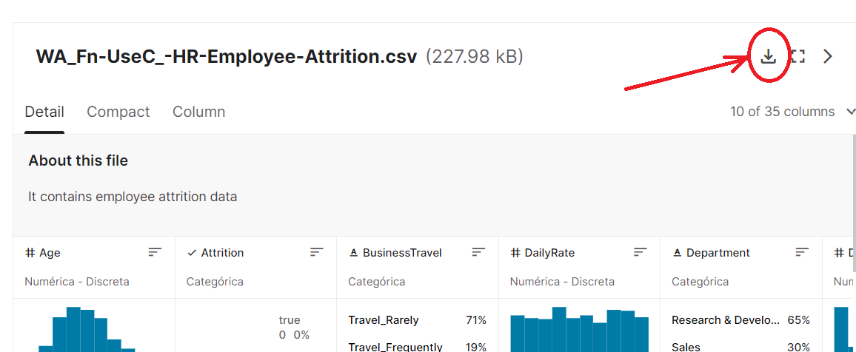

**Step1**: upload the dataset using pandas library.

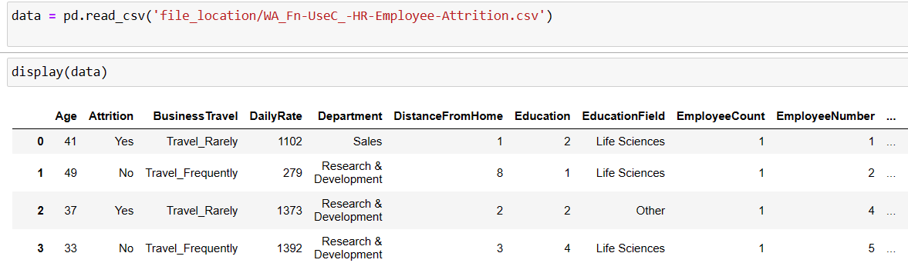

**Step2.1**: handling missing values:

checks how many missing (null) values are in each column of the DataFrame. If you find any missing values use dropna() function to remove rows with missing values in any column

**Step2.2**: Identify and address out-of-range data: Examine histograms to detect values that fall outside the expected ranges (e.g., non-real values, ages exceeding 100) to detect potential data entry errors.

Upon reviewing the histograms, it appears that the dataset is accurate and does not exhibit any apparent data entry errors.

**Step2.3**: Drop useless columns

we have some columns that contains only one unique value, it is a good choice to drop these columns.

**Step3**: encoding object variables.

**Step3-1**: display the counts of columns with each data type.

* there are 26 columns with integer (int64) data types and 9 columns with object data types in the DataFrame

**step3-2**: separate the columns with object datatypes in a separate dataframe data1

**step3-3**: iterates through the columns of the DataFrame 'data1,' lists the unique values in each column.

**Step3.4**: Define mappings for the columns and use the replace method with the defined mappings for the columns with object datatypes in data dataframe

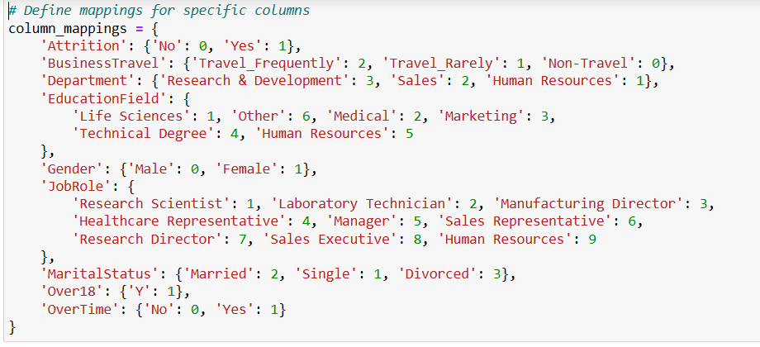

**Step4**: scaling features

The target should not be scaled.

**Step4.1**: Split data into features and target.

**Step4.2**: determine scaling method.

**Step4.3**: scale features:

**Step5:** save the scaled_x dataframe and target data to csv files.

**Result**: Cleaned dataset

Below, you'll find two inserted Excel table containing the scaled_x_data and the y_data. To access the Excel table, simply double-click on it.

Scaled_x_data:



Y_data:

